OPERACIONES DE ESTABILIZACIÓN
OBJETIVOS DEL CURSO: Proporcionar las competencias para desempeñarse en funciones asociadas al apoyo en el restablecimiento del orden público y estabilización en el marco de Estados de Excepción Constitucional.

DETALLE DE ARMAMENTO Y MUNICIÓN A UTILIZAR EN POLÍGONO

N° | TIPO DE ARMAMENTO | MUNICIÓN POR COMBATIENTE
1 | ARMAMENTO PRINCIPAL (FUSIL) | 50 TIROS 5.56mm
2 | ARMAMENTO SECUNDARIO (PISTOLA) | 21 TIROS .45/9mm/38
3 | ARMAMENTO MENOS LETAL (ESCOPETA) | 24 TIRO CAL. 12

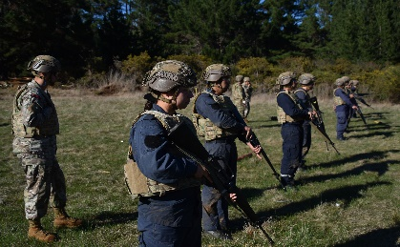
EJERCICIOS CON ARMAMENTO PRINCIPAL (FUSIL)
1° TIRO DE FAMILIARIZACIÓN DISTANCIA 20 METROS
4 TIROS DE LA POS. DE PIE

2° POSICIONES DE TIRO 20 METROS
POSICIÓN TENDIDO | 5 TIROS
POSICIÓN SENTADO | 5 TIROS
POSICIÓN ARRODILLADO | 5 TIROS
POSICIÓN DE PIE | 5 TIROS
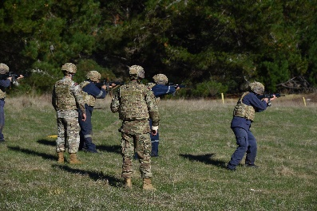
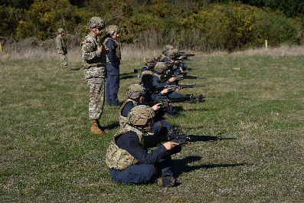
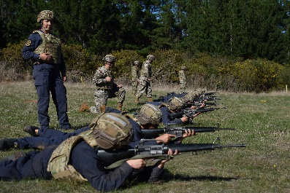

3° CAMBIO DE FRENTE DISTANCIA 20 METROS
PIVOTE 90° IZQUIERDA | 5 TIROS
PIVOTE 90° DERECHA | 5 TIROS

FALTAN FOTOGRAFIAS

4° TIRO INSTINTIVO DISTANCIA 20 METROS
POSICIÓN DE TIRO DE PIE, EN ALERTA MEDIA.
4 SERIES DE 4 TIROS CADA UNA

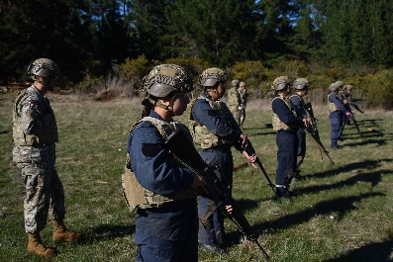

EJERCICIOS CON ARMAMENTO SECUNDARIO (PISTOLA)
1° POSICIÓN WEAVER DISTANCIA 15 METROS
7 TIROS AL CENTRO DE MASA

FALTAN FOTOGRAFIAS

2° POSICIÓN ISOSELES DISTANCIA 15 METROS
7 TIROS AL CENTRO DE MASA

FALTAN FOTOGRAFIAS

3° TIRO INSTINTIVO DISTANCIA 15 METROS
POSICIÓN DE TIRO DE PIE, EN ALERTA MEDIA.
1 SERIE DE 4 TIROS
1 SERIE DE 3 TIROS

FALTAN FOTOGRAFIAS

EJERCICIOS CON ARMAMENTO MENOS LETAL (ESCOPETA)
1° TIRO EN DISTINTAS POSICIONES SIMULANDO OBSTACULOS DISTANCIA 15 METROS
SIMULACIÓN DESDE UNA VENTANA | 2 TIROS
SIMULACIÓN OBSTACULO IRREGULAR | 2 TIROS
SIMULACIÓN DE UN POSTE | 2 TIROS
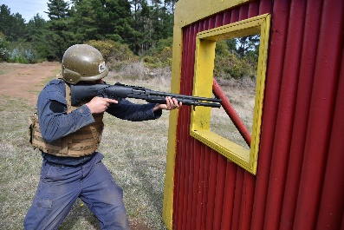
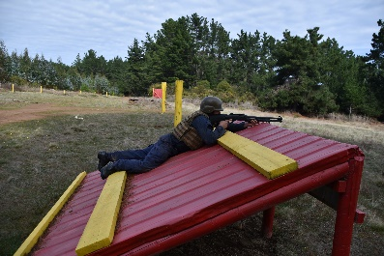
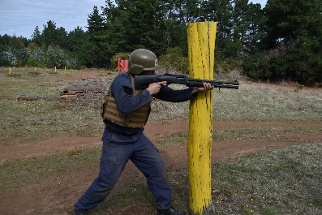

2° CANCHA DE TIRO INSTINTIVO EN MOVIMIENTO (TROTE)
DETALLE: EL COMBATIENTE SALDRA CORRIENDO JUNTO A UN INSTRUCTOR DONDE TENDRA QUE ABATIR UN BLANCO CON 2 TIROS AL CENTRO DE MASA, POSTERIOR A ESE MOVIMENTO, DEBE CAMBIAR SU ORIENTACIÓN HACIA OTRA DIRECCIÓN, DONDE TENDRA UN OBSTACULO Y FRENTE A EL 2 OBJETIVOS EN LOS CUALES DEBERÁ PERCUTAR UN TIRO POR EL FLANCO IZQUIERDO Y OTRO POR EL FLANCO DERECHO DESDE LA POSICIÓN ARRODILLADO. POSTERIOR SEGUIRA EL MOVIMIENTO HACIA EL ÚLTIMO OBJETIVO DONDE TEDRA QUE PERCUTAR 2 TIROS AL CENTRO DE MASA DESDE LA POSICION DE PIE.

FALTAN FOTOGRAFIAS DE ACTIVIDAD.

NOTA: ESTE EJERCICIO DE ESCOPETA SE REALIZARÁ 2 VECES POR COMBATIENTE, LOGRANDO LA FAMILIARIZACION NECESARIA CON EL ARMAMENTO MENOS LETAL.

